Diseño Técnico <Aplicación de Desarrollo>– Generador de archivos FATCA
05/08/2015– v 1.0
Control de cambios del documento

Histórico de Versiones
Versión | Fecha | Resumen de los cambios | Autor
V 1.0 | 05/08/2015 | Versión inicial | Javier Raffo

Índice

1 Modelo de Componentes 3
1.1 Componente “CT001_GenerarArchivosFatca” 3
1.1.1 Introducción 3
1.1.2 Estructura 3
1.1.3 Comportamiento 4
2 Modelo Físico de Datos 5
3 Modelo Físico de Relaciones con las Aplicaciones 6
3.1 Descripción de la Relación entre las Aplicaciones 6
4 Modelo de Despliegue 7
4.1 Descripción Técnica de la Aplicación 7
4.2 Mapa de la Aplicación 10
4.3 Modelo de Despliegue 10
4.3.1 Vista Frontal 10
4.3.2 Vista SOA 10
4.3.3 Vista Core 10

El presente documento es propiedad de MAPFRE y es exclusivamente para uso interno o de cualquiera de las Entidades del Grupo MAPFRE (listado completo en la página www.mapfre.com). No podrá ser reproducido total o parcialmente, ni procederse a su transmisión de ninguna forma, ya sea electrónica, mecánica, por fotocopia, grabación, reproducción u otros medios sin autorización expresa al efecto.

Modelo de Componentes

Componente “CT001_GenerarArchivosFatca”

Introducción

Generar archivos en formato XML de reporte FATCA (Foreign Account Tax Compliance Act) para personas naturales y jurídicas a reportar a la SUNAT.

Estructura

En la imagen se representa la secuencia de tareas específicas a realizar para el desarrollo de la implementación de la generación de archivos FATCA:

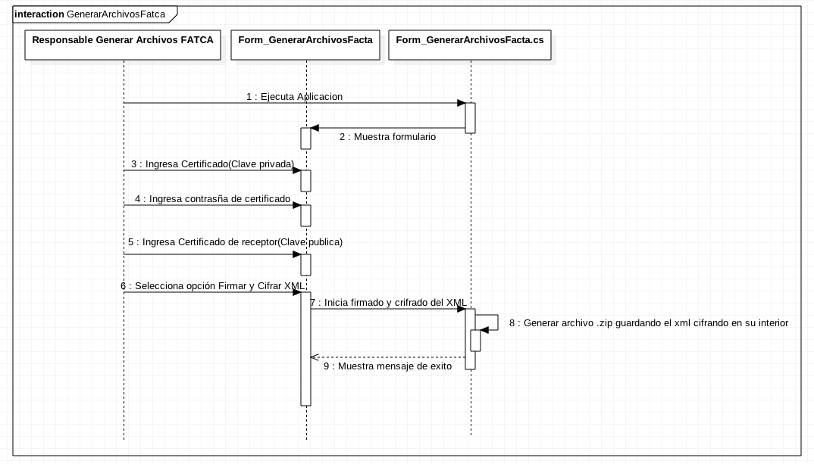 (Diagrama de Secuencia - CT001_GenerarArchivosFatca)

Comportamiento

Firmar y cifrar archivo XML enviado y generar un archivo con extensión “.zip” en la ruta donde estableció usuario.

Modelo Físico de Datos
No Aplica.

Modelo Físico de Relaciones con las Aplicaciones

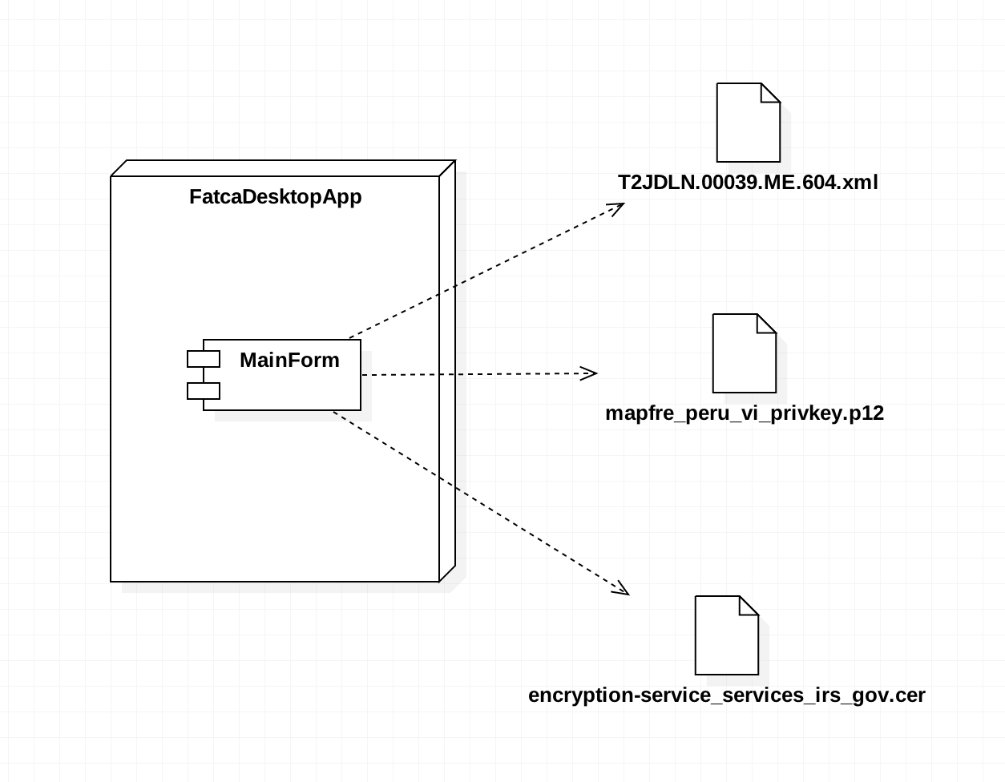

Descripción de la Relación entre las Aplicaciones

No Aplica.

Modelo de Despliegue

Descripción Técnica de la Aplicación
Se identifica la información técnica que van a ser desplegadas en el proceso de Implementación, para su entrega definitiva a los usuarios de dichos módulos.

Nombre de Aplicación | FatcaDesktopApp
MAPFRE o Comercial | MAPFRE
Proyecto CLARITY | No Aplica.
Entidad
Área | Unidad de Vida y Decesos
Responsable Funcional | Nombre: | Mauricio Berenguel
Responsable Funcional | Teléfono: | 213 7373 Anexo: 2649
Responsable Funcional | Email: | mberenguel@mapfre.com.pe
Descripción de la Aplicación | Generar archivos en formato XML de reporte de personas naturales y jurídicas a reportar e implementar herramienta para el tratamiento y firma digital del mismo.
Accesibilidad
Tipo de aplicación | Aplicación de escritorio

Utiliza PDA (Marcar con “X”) | FRONTEND ( ) | BACKEND ( ) | MIC ( ) | MQ ( )

Plataforma WEB | No Aplica

Mecanismo de Login
Aplicaciones con las que comparte Login

Seguridad/Autenticación de usuarios | No Aplica

Servicios IT Utilizados | Nombre del Servicio | Impacto (0-100)
Servicios IT Utilizados | No Aplica

Servicios WEB  Utilizados | Nombre del Servicio | Nombre de la Aplicación | Impacto  (0-100)
Servicios WEB  Utilizados | No Aplica

Servicios WEB Proporcionados | Nombre del Servicio | Impacto  (0-100)
Servicios WEB Proporcionados | No Aplica

Aplicaciones Externas

MQ INTEGRATOR
ENTIREX
OTROS

BD ORACLE | Descripción
BD ORACLE | Nombre
BD ORACLE | Rol/Permisos
BD ORACLE | Tablespace  Tamaño | No Aplica
BD ORACLE | Esquema
BD ORACLE | Proyecto SCM (CVS, SVN, ETC.)
BD ORACLE | Impacto  (0-100)
Drivers BD

BD ADABAS | Descripción | No Aplica | No Aplica | No Aplica | No Aplica
BD ADABAS | Nombre | No Aplica | No Aplica | No Aplica | No Aplica
BD ADABAS | Impacto  (0-100)

BD DB2 | Descripción | No Aplica | No Aplica | No Aplica | No Aplica
BD DB2 | Nombre | No Aplica | No Aplica | No Aplica | No Aplica
BD DB2 | Impacto  (0-100)

Instancia SQL | Descripción | No Aplica | No Aplica | No Aplica | No Aplica
Instancia SQL | Nombre | No Aplica | No Aplica | No Aplica | No Aplica
Instancia SQL | Rol/Permisos | No Aplica | No Aplica | No Aplica | No Aplica
Instancia SQL | Tablespace  Tamaño | No Aplica | No Aplica | No Aplica | No Aplica
Instancia SQL | BBDD | No Aplica | No Aplica | No Aplica | No Aplica
Instancia SQL | Proyecto SCM (CVS, SVN, ETC.)
Instancia SQL | Impacto  (0-100)

DbLinks
BD Origen | Esquema origen | Nombre DbLink | BD Destino | Esquema destino
Observaciones
Observaciones

Pasarela
BD Origen | Esquema origen | Nombre Pasarela | BD Destino | Esquema destino
Observaciones
Observaciones

Acceso a IDMS

Uso de JCL’s (Cadenas)

Otros componentes y configuraciones
Componente | Descripción

Mapa de la Aplicación
No Aplica

Modelo de Despliegue

Vista Frontal
No Aplica

Vista SOA
No Aplica

Vista Core
No Aplica

